Отчёт по лабораторной работе №5

Математическое моделирование

Чекалова Лилия Руслановна

Содержание

# Цель работы

* Познакомиться с простейшей моделью взаимодействия двух видов типа «хищник-жертва»
* Визуализировать модель с помощью Julia и OpenModelica

# Задание

* Построить график зависимости численности хищников от численности жертв
* Построить графики изменения численности хищников и численности жертв при заданных начальных условиях
* Найти стационарное состояние системы

# Теоретическое введение

Простейшая модель взаимодействия двух видов типа «хищник-жертва» — модель Лотки-Вольтерры. Данная модель основывается на следующих предположениях:

* Численность популяции жертв $x$ и хищников $y$ зависят только от времени (модель не учитывает пространственное распределение популяции на занимаемой территории)
* В отсутствии взаимодействия численность видов изменяется по модели Мальтуса, при этом число жертв увеличивается, а число хищников уменьшается
* Естественная смертность жертвы и естественная рождаемость хищника считаются несущественными
* Эффект насыщения численности обеих популяций не учитывается
* Скорость роста численности жертв уменьшается пропорционально численности хищников:

$$\left\{\begin{matrix}\frac{\text{d}x}{\text{d}t}=ax\left(t\right)−bx\left(t\right)y\left(t\right) \\ \frac{\text{d}y}{\text{d}t}=−cy\left(t\right)+dx\left(t\right)y\left(t\right)\end{matrix}\right.$$

В этой модели $x$–– число жертв, $y$— число хищников. Коэффициент $a$ описывает скорость естественного прироста числа жертв в отсутствие хищников, $с$— естественное вымирание хищников, лишенных пищи в виде жертв. Вероятность взаимодействия жертвы и хищника считается пропорциональной как количеству жертв, так и числу самих хищников $\left(xy\right)$. Каждый акт взаимодействия уменьшает популяцию жертв, но способствует увеличению популяции хищников (члены $−bxy$ и $dxy$ в правой части уравнения).

Математический анализ этой (жесткой) модели показывает, что имеется стационарное состояние системы (положение равновесия, не зависящее от времени решение), оно будет в точке: $x_{0}=\frac{c}{d}$, $y_{0}=\frac{a}{b}$. Если начальные значения задать в стационарном состоянии $x\left(0\right)=x_{0}$, $y\left(0\right)=y_{0}$, то в любой момент времени численность популяций изменяться не будет. При малом отклонении от положения равновесия численности как хищника, так и жертвы с течением времени не возвращаются к равновесным значениям, а совершают периодические колебания вокруг стационарной точки. Амплитуда колебаний и их период определяется начальными значениями численностей $x\left(0\right)$, $y\left(0\right)$. Колебания совершаются в противофазе.

Более подробно см. в [1].

# Выполнение лабораторной работы

По заданной системе пишем программу (рис. 1). В данном случае $x$— численность хищников, а $y$— численность жертв.

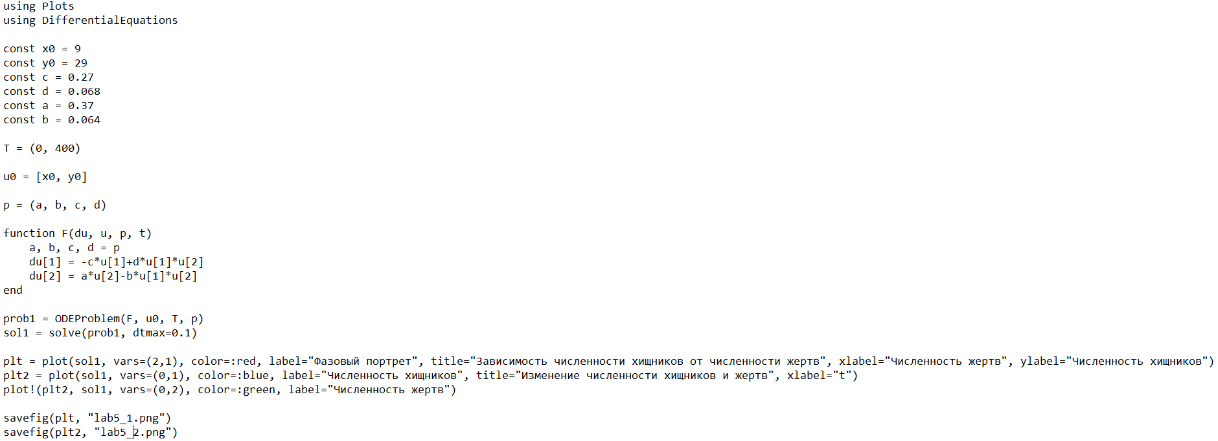

Figure 1: Программа на Julia

Получаем график зависимости численности хищников от численности жертв (рис. 2) и графики изменения численности хищников и численности жертв (рис. 3).

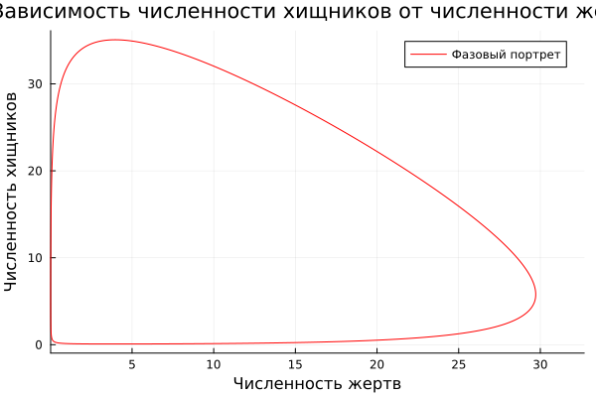

Figure 2: График зависимости числа хищников от числа жертв на Julia

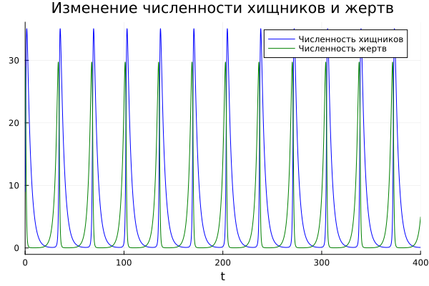

Figure 3: Графики изменения числа хищников и жертв на Julia

Добавим в программу нахождение стационарного состояния системы (рис. 4).

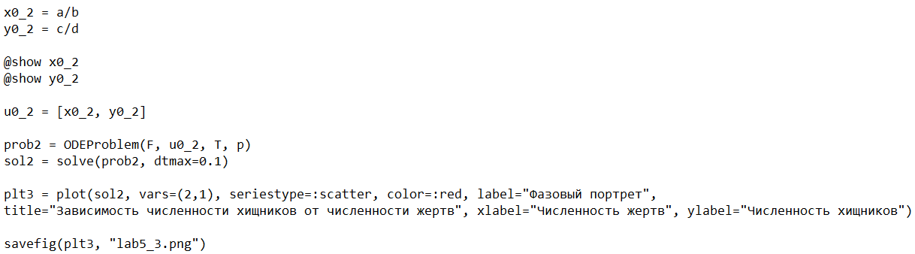

Figure 4: Нахождение стационарного состояния

В результате видим, что стационарное состояние находится в точке со следующими координатами (рис. 5).

Figure 5: Координаты точки стационарного состояния

Figure 5: Координаты точки стационарного состояния

Теперь напишем программу для нашего уравнения на OpenModelica (рис. 6).

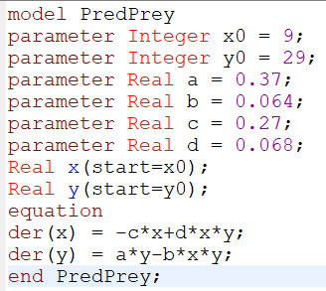

Figure 6: Программа на OpenModelica

Получаем график зависимости числа хищников от числа жертв (рис. 7) и графики изменения числа хищников и числа жертв (рис. 8).

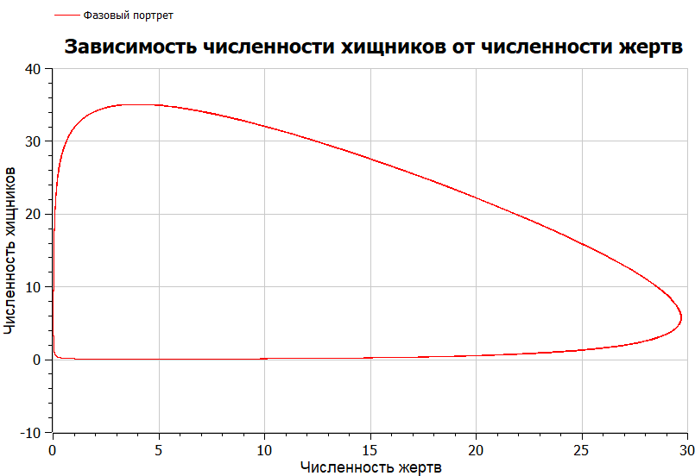

Figure 7: График зависимости числа хищников от числа жертв на OpenModelica

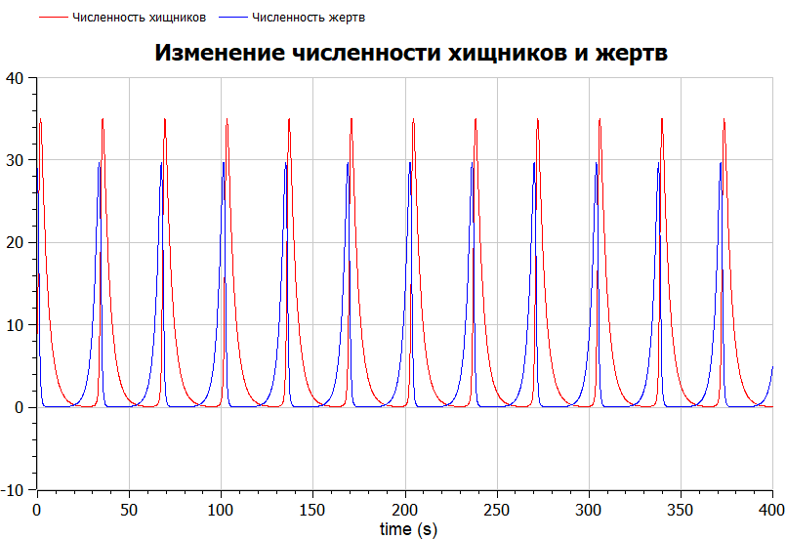

Figure 8: Графики изменения числа хищников и числа жертв на OpenModelica

# Выводы

В ходе работы мы изучили простейшую модель взаимодействия двух видов типа «хищник-жертва» — моделью Лотки-Вольтерры, и применили навыки работы с Julia и OpenModelica для построения графиков, визуализирующих эту модель. Кроме того мы нашли стационарное состояние системы — оно находится примерно в точке $x_{0}=5.78$, $y_{0}=3.97$. Результатом работы стали график зависимости численности хищников от численности жертв, графики изменения численности хищников и численности жертв и график стационарного состояния системы.

На мой взгляд, OpenModelica лучше справляется с задачами, имеющими в основе дифференциальные уравнения, однако Julia дает больше возможностей для визуализации, то есть для работы с графиками.

# Список литературы

1. Теоретические материалы к лабораторной работе "Модель Лотки-Вольтерры" [Электронный ресурс]. URL: <https://esystem.rudn.ru/mod/resource/view.php?id=967245>.